项目简介 | 针对直流系统复杂故障监测的技术瓶颈与运维需求，本项目提出了一种“一体化直流系统智能监测与诊断平台”的建设方案。聚焦多源复合故障协同诊断与主动防御技术突破，采用模块化架构设计，集成交流窜入定位、直流母线接地监测、绝缘性能监测及电容健康评估等核心监测功能，构建“监测 - 评估 - 决策 - 处置”闭环体系。方案创新性融合多故障特征提取与分析、知识图谱推理技术，提升故障溯源精度与系统联动响应速度。利用组网技术实现边缘监测单元间的互联通信，构建支持分布式数据共享的协同决策机制，并通过自适应拓扑重构算法实现电网防御体系的动态优化。研究跨设备、跨区域的协同防护策略，构建多设备联动架构，实现中心决策和边缘决策相结合的混合智能控制模式，通过部署具有自主决策能力的边缘计算节点，实现复合故障快速处置与核心部件寿命预测，建立直流系统全生命周期管理体系，为降低新能源场站非计划停机风险、提升运维智能化水平提供理论支撑与技术路径，助力新型电力系统安全稳定运行。
负责人曾经参与科研的情况 | 作为核心成员参与国家级创新项目《基于小波分析的电力网络无损监测》  参与全国电子设计竞赛获省级奖项，参与多项互联网+获奖
指导教师承担科研课题情况 | [1].主持国防科技重点实验室项目1项  [2].主持自治区教育厅项目1项  [3].主持广西区重点实验室项目2项  [4].自治区教育厅项目1 项
指导教师对本项目的支持情况 | 1.提供专业指导，提出合理的方案建议，以增强项目的可行性和丰富性。  2.实验室拥有与项目相关的仪器设备，有助于更好地推动项目的进行。  3.在研究范围内的横向课题与该大创项目有一定程度的匹配。  4.负责本项目整体架构设计和人工智能算法实现指导，提供人工智能算法实现平台实验条件。

二、立项依据（可加页）
- 研究目的
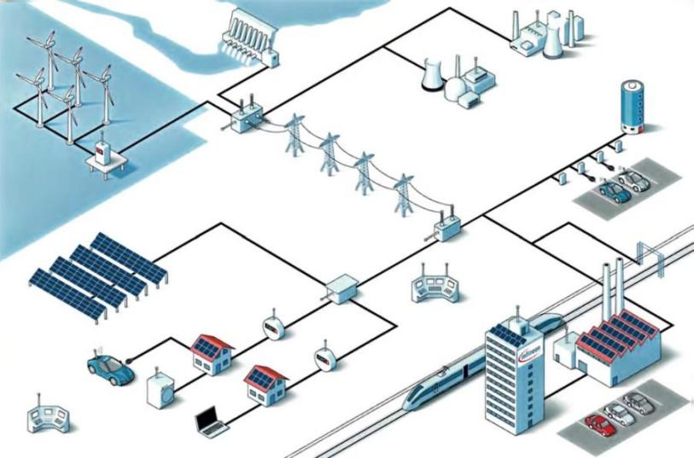
在"双碳"战略的背景下，我国新能源产业规模持续高速增长，但其直流系统安全运行面临多重挑战。作为风力发电场站的核心电源保障，直流系统承担着为继电保护、自动装置、断路器操作等关键负荷供电的重要职能，其可靠性直接影响新能源场站与电网的安全稳定运行。但其复杂的接线结构和广域分布特性显著加剧了运维风险。国家能源局《防止电力生产事故二十五项重点要求（2023版）》明确要求强化交流窜入故障检测能力并严防直流失电风险，但传统监测技术因数据孤岛、响应滞后等问题，难以应对交流窜入、绝缘异常、电容老化及直流母线接地等复合型故障的协同处置需求。尤其在风电场景中，变频器与变流器作为机组并网的核心设备，其运行状态直接影响系统稳定性。若变频器控制异常或变流器高压电容失效，可能引发设备损毁、保护误动等连锁反应，导致机组脱网甚至全站瘫痪；而直流母线接地故障将破坏绝缘监测系统稳定性，造成故障范围持续扩大，严重威胁新型电力系统安全。本项目面向"双碳"战略下新能源直流系统的复合型故障诊断需求，聚焦风电场景三大核心挑战：变频器控制异常及谐波畸变、变流器高压电容失效、直流系统多类型绝缘故障。通过突破传统监测技术的数据孤岛与响应滞后瓶颈，构建"一体化直流系统智能监测与诊断平台"。平台融合多故障特征提取与知识图谱推理技术，重点解决交流窜入精确定位、直流母线接地实时监测、电容老化动态评估等复合型故障诊断难题，同步建立变频器控制逻辑异常预警模型及变流器高压电容寿命预测算法。
通过多源数据融合分析，实现故障类型的智能识别与分级判定，并基于故障等级评估结果动态生成优先级驱动的运维策略，自动触发及生成适配修复流程的维护工单，形成"监测-诊断-决策-处置"闭环管理。此技术体系可有效降低变流器故障导致的机组脱网风险，遏制交流窜入、绝缘异常、电容老化等直流系统故障引发的连锁反应，为降低新能源场站非计划停机风险、提升运维智能化水平提供理论支撑与技术路径，助力新型电力系统安全稳定运行。

- 研究内容
本项目以新能源直流系统复合故障协同诊断与主动防御为核心目标，构建集多维感知-深度评估-智能决策-精准处置于一体的全景监测体系，围绕以下四个维度展开研究：
1. 复合故障智能感知与精准溯源
针对交直流互扰、绝缘劣化等复杂故障场景，研究故障传播机理与动态特征。具体包括：
（1）交直流互扰动态建模：构建交流畸变分量多路径窜入直流系统的宽频域阻抗网络模型，揭示谐波污染、三相不平衡等工况下交流分量通过寄生电容耦合、共模阻抗传导等机制侵入直流母线的非线性传播规律。量化不同负载切换、电网暂态过程中窜入电压/电流的幅频耦合特性与暂态能量分布特征。
开发直流母线纹波质量实时监测装置，通过正/负母线电压交流分量同步采集，结合高阶统计量分析方法对多元时间序列谐波特征进行深度提取，量化纹波幅值、频率成分对用电设备的影响阈值。
设计基于选频电路与高速AD采样的多频段谐波分离算法，融合改进型“拉回路法”与故障定位设备，实现窜入支路的快速辨识；构建交流窜入故障案例库，结合知识图谱推理技术优化定位策略，提升复杂拓扑场景下的定位精度与抗干扰能力。
（2）绝缘状态多参量监测：研究环境温湿度、积灰导电性等外部因素与绝缘材料老化之间的关联机制，构建基于分布式传感器网络的绝缘电阻动态映射模型，实现绝缘劣化过程的时空演化规律解析。
（3）接地故障分级辨识：开发接地故障特征频段提取技术，建立单点接地与多点接地的差异化判别准则，研究故障支路阻抗特性与拓扑结构的耦合关系，形成接地故障风险等级动态评估方法。
2. 核心设备健康状态深度评估
聚焦变流器、变频器等关键设备的全生命周期管理需求，构建多维度状态评价体系：
(1)电力电子器件老化失效在线监测研究：基于变频器IGBT模块失效机理分析，通过探究PWM调制策略异常引发的谐波畸变频谱特性，揭示谐振频率偏移与绝缘介质击穿之间的关联机制。
(2)电容寿命预测体系：结合电解电容失效机理(如图2.1)构建电解电容等效参数动态追踪模型，研究纹波电流频谱特性对电容损耗的加速效应，建立基于运行工况自适应的电容健康度评价指标，开发考虑环境因素与电气应力的剩余寿命预测框架。
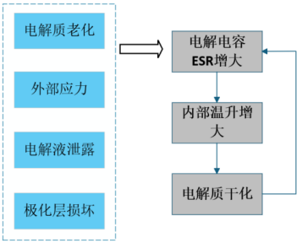
图2.1电解电容失效机理
部件失效关联网络：分析电容老化与变流器输出电压畸变的传递路径，建立电力电子器件故障与直流母线异常状态的因果关系图谱，量化多设备连锁失效概率。
3. 协同防御构建
利用组网技术实现边缘监测单元间的互联通信，构建支持分布式数据共享的协同决策机制，并通过自适应拓扑重构算法实现电网防御体系的动态优化。面向故障扩散抑制与系统韧性提升目标，研究跨设备、跨区域的协同防护策略，构建多设备联动架构，实现中心决策和边缘决策相结合的混合智能控制模式。
（1）通过部署具备自主决策能力的边缘计算节点，构建与中央控制中心协同的混合智能架构。基于实时采集的电网状态数据，开发复合故障风险评估引擎进行故障等级动态评估，采用事件驱动型通信协议建立分级预警机制。根据风险评估结果生成优先级驱动的防御策略，有效提升系统的防御效能。
（2）跨设备联动保护：设计变频器-变流器-直流母线的多维度协同闭锁逻辑，研发基于故障能量轨迹追踪的供电路径动态重构算法，建立故障隔离阈值与能量路由优先级的自适应匹配模型，通过多源备用电源无缝切换技术保障极端工况下核心负荷不间断供电。开发基于暂态特征极值检测的故障选择性极差保护技术，集成固态断路器与磁控限流装置实现故障电流快速抑制；
（3）提出基于风险传播熵的防护策略动态优化方法，构建考虑设备健康状态与系统运行工况的自适应保护整定体系。
4. 知识驱动的智能运维决策
深度融合复合故障感知、设备健康评估与系统协同防护成果，构建"数据-知识"双驱动的智能决策体系：
故障知识图谱构建
基于宽频域谐波特征（复合故障感知模块）、电力电子器件失效、电容劣化指标（健康评估模块）等多维参数，建立故障特征-设备状态-环境参数的语义关联模型。集成交流窜入定位策略（故障感知）、接地故障分级规则（协同防护）等案例数据，构建具有时空演化特性的动态知识图谱，开发基于阻抗特征向量与纹波频谱相似度的案例匹配引擎，实现与故障溯源监测单元的闭环验证。
混合智能诊断与置信度评估
结合系统级风险传播模型（协同防护体系），设计"规则引擎+深度学习"的混合推理框架：基于知识图谱实现典型故障模式匹配，利用宽频域谐波特征（故障感知模块）训练深度神经网络，解决新型复合故障诊断泛化问题。建立融合电容健康度评分（健康评估模块）与故障隔离效能（协同防护模块）的多维度置信度评估体系，为多故障并发场景提供根因优先级排序。
全生命周期运维决策优化
依托电力电子器件剩余寿命预测（健康评估）与系统韧性评估（协同防护）结果，构建"预防-处置-恢复"三级运维决策模型：将薄膜电容老化趋势预测（健康评估）纳入预防性维护周期优化，基于故障影响域图谱（协同防护体系）动态调整检修资源配置，通过仿真量化不同方案下的系统可靠性指标，最终形成兼顾维护成本、故障损失与供电连续性的综合优化决策方案。
通过上述研究内容的系统化推进，最终形成覆盖“故障特征感知-设备状态评价-系统协同防护-运维策略优化”的完整技术链条，实现新能源直流系统复合故障的全景化监测与主动式防御能力提升。

系统设计与架构
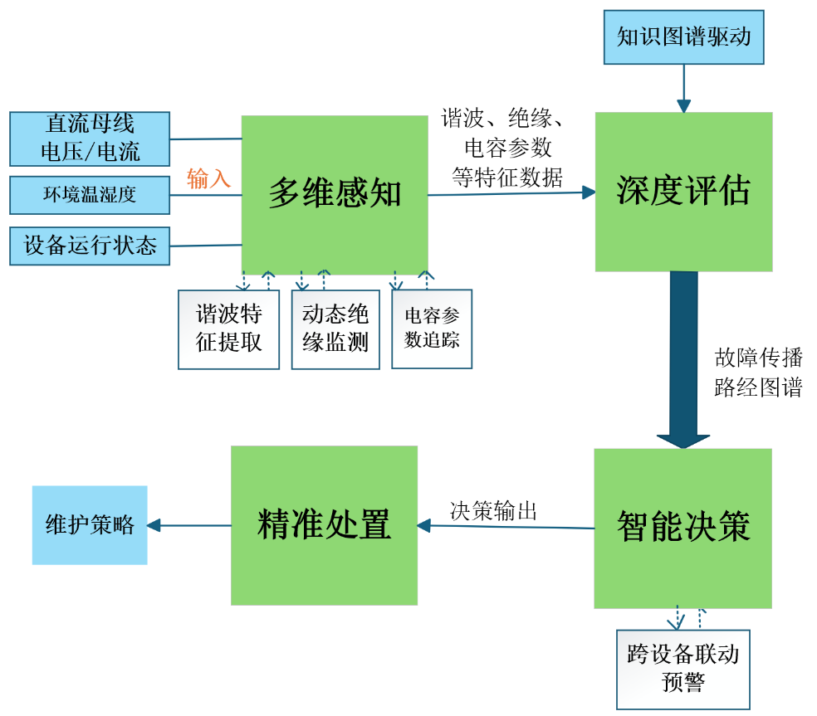
图2.2系统设计框图

- 国、内外研究现状和发展动态
国内研究现状
国内绝缘监测技术目前以不平衡桥测量法为主流，典型代表如安科瑞AIM-D系列产品，其优势在于能够有效识别直流系统中正负极同时接地的复合故障，但在复杂多分支拓扑场景下仍存在定位精度不足的瓶颈[1]。值得注意的是，国内学者针对二次直流系统一点接地故障的理论研究为传统检测方法提供了重要理论支撑[3]。2020年后，研究重点转向多参量融合监测方向，通过综合引入环境温湿度、积灰导电性等外部影响因素，构建绝缘电阻动态映射模型，实现了对绝缘劣化过程在时间与空间维度的动态演化分析。这一技术突破将传统静态评估升级为动态诊断，显著提升了复杂工况下绝缘状态监测的精准性，为电力系统绝缘故障预警提供了新的技术路径。

在交流窜入检测领域，为响应国家能源局2023年对交流窜入故障检测的强化要求，国内研究聚焦于宽频域阻抗网络建模与谐波特征提取技术的创新突破。西安交通大学团队研发的改进型“拉回路法”结合新型故障定位设备，通过优化谐波相位特征解析算法，构建了快速辨识系统，实验数据显示其故障定位精度较传统技术提升30%[2]。该技术有效解决了分布式能源系统中交流窜入故障频发、定位响应滞后等难题，特别是在高比例新能源接入场景下，为电网安全稳定运行提供了关键支撑。
针对风电变流器高压电解电容失效引发的系统可靠性问题，华北电力大学联合科研团队提出了电解电容等效参数动态追踪模型。该技术通过实时监测纹波电流频谱特性与电容等效串联电阻（ESR）的变化规律，结合电容温升特性与寿命衰减曲线，建立了多物理场耦合的寿命预测模型。实际测试表明，该方法将电容剩余寿命预测误差率从传统方法的15%以上压缩至5%以内，实现了从被动报警到主动预测的技术跨越，为新能源装备关键部件的状态检修与预防性维护提供了科学依据。
国内发展动态
1. 政策驱动：国家“双碳”战略与《防止电力生产事故二十五项重点要求（2023版）》推动新能源直流系统监测技术向智能化、集成化发展。例如，南方电网研发的“极目”系列智能传感器已规模化应用，实现非侵入式芯片化监测。
2. 技术融合：多源数据融合（如谐波特征、设备状态、环境参数）与混合智能诊断（规则引擎+深度学习）成为研究热点。国家电网2024年发布的“光明电力大模型”已在80余个场景中应用，故障处理效率提升50%。
3. 主动防御：跨设备联动保护与风险传播熵优化策略逐步落地。例如，山东电网构建的“受端电网安全防御系统”通过多源备用电源无缝切换技术，实现极端工况下核心负荷不间断供电。

国外研究现状
直流母线监测技术领域，欧美国家在绝缘监测方面主要采用注入信号法（如ABB的Ref 615系列），其优势在于抗电磁干扰性能突出，但存在响应速度较慢的固有缺陷（较传统不平衡桥法延迟约200ms）。2020年后技术迭代聚焦分布式传感器网络与机器学习算法的融合应用，例如德国西门子开发的绝缘电阻动态映射模型，通过部署多模态传感器集群并采用LSTM时序预测算法，可实时解析绝缘劣化在设备表面分布与深层结构的时空演化规律。美国GE公司在交流窜入检测方向提出基于宽频域谐波分离的多频段分析算法，结合历史故障案例库构建定位策略优化模型，但在含多逆变器并联的复杂拓扑场景下存在高频谐波干扰抑制不足的问题。日本三菱电机针对电容健康评估构建了融合环境温湿度、振动应力与电气参数的多维度寿命预测框架，通过建立电解电容等效参数退化轨迹方程，将剩余寿命预测误差率控制在8%以内，显著优于传统单一电气参数监测方法。
智能诊断与协同防御技术发展呈现多元化特征，知识图谱技术方面，IBM Watson通过构建包含2.3万节点、5.6万关系的电力设备故障因果关系图谱，实现了多设备连锁失效概率的量化评估，但其知识推理引擎尚未与边缘计算设备形成深度耦合[4]。美国GE Digital的Predix工业互联网平台虽已实现边缘节点间20ms级实时通信，但在跨区域协同决策方面仍受限于集中式架构的响应延迟。欧盟"Horizon 2020"计划推动的微电网边缘协同技术取得突破，通过部署自适应组网协议与分布式共识算法，可在150ms内完成多设备联动保护[5]，但现有研究多聚焦传统微电网场景，对高比例新能源接入下的谐波共振、宽频振荡等新型故障模式尚未形成有效防护体系。
国外发展动态
1. 技术创新：量子传感器、边缘计算与数字孪生技术成为研究重点。例如，英国国家电网应用量子电流传感器实现±800kV特高压直流系统的宽量程监测。
2. 标准与生态：国际电工委员会（IEC）推动直流系统监测标准国际化，欧盟“Clean Sky 2”项目构建跨设备联动架构，实现中心决策与边缘决策结合。
3. 主动防御：美国陆军在M2A4E1步兵战车中应用“铁拳”主动防御系统，通过多源数据融合实现故障电流快速抑制，但在应对新型威胁（如无人机）时效果有限。
[参考文献]
[1] 杨忠亮.直流电源系统综述[J].供用电，2015, 32(02):14-18.
YANG Zhong-liang. Overview of DC Power Supply System[J]. Distribution &. Utili-zation, 2015,32(02):14-18.
[2]马建龙,陈嘉伟,李泽余,王浩彬.智慧型直流系统信息化管理平台的设计与实现[J].电气时代 . 2025 (03):84-87
[3]赵兵.二次直流系统一点接地故障理论分析[J].电力系统保护与控制，2012, 40(21):138-141+146.
ZHAO Bing. Theoretical Analysis of One Point Earthing in Secondary DC System[J]. Power System Protection and Con trol[J]. Power System Protection and Control, 2012, 40(21):138-141+146.
[4]Lin Y, Liu Z,Sun M，et al.Learning entity
and relation embeddings for knowledge graph completion. In: Proc. of the 29th AAAI Conf.on Artificial Intelligence. Menlo Park：AAAI, 2015:2181-2187.
[5]Luiz A C Lopes, Rogerio G Almeida. Wind-driven induction generator with voltage and frequency regulated by a reduced rating voltage source inverter[J]. IEEE Transaction on Energy Conversion, 2006, 21(2): 297-304.
- 创新点与项目特色

核心创新点
①复合故障智能感知

构建宽频域阻抗网络模型，揭示交直流互扰谐波传播的非线性规律，开发多频段谐波分离算法与选频定位装置，提升复杂场景下的故障溯源精度；建立绝缘电阻动态映射模型与接地故障分级辨识方法，解析绝缘劣化的时空演化特征并动态评估故障风险等级。

②设备健康深度评估

根据电解电容等效参数动态追踪模型，结合纹波频谱特性构建电容寿命预测框架；建立电力电子器件失效与直流母线异常的因果关联图谱，量化多设备故障连锁效应。

③跨层级协同防御

基于MESH组网技术的边缘协同决策：通过边缘监测单元互联组网，实现故障信息实时共享与分布式协同闭锁，提升响应速度；提出故障能量轨迹追踪算法与极差保护技术，集成固态断路器和磁控限流装置，强化故障隔离能力。

④知识驱动的智能运维

融合宽频谐波特征与设备状态构建动态知识图谱，结合规则引擎与深度学习实现复合故障精准诊断；建立“预防-处置-恢复”三级运维决策模型，耦合电容寿命预测与系统韧性评估，优化维护策略。

项目特色
- 多技术融合创新
谐波时频分析+知识图谱，结合高频阻抗模型与语义推理，提升交直流互扰定位效率。数据驱动边缘智能算法互补，增强电容寿命预测的鲁棒性。

（2）多维协同与主动防御融合

集成故障感知、健康评估与组网协同防御，形成“感知-评估-决策-防护”闭环体系，实现复合故障的主动预警与快速隔离。

（3）边缘-中心混合智能架构
通过组网技术支持边缘单元自主决策与跨区域协同，突破传统集中式保护架构局限，分布式信息交互与快速决策，实现跨设备、跨区域的故障协同抑制。提升复杂拓扑系统的动态韧性。传统工业控制场景中，RS485总线存在接线复杂、部署效率低的问题。我们通过MESH组网技术实现设备无线互联与智能自组网，支持新设备即插即用接入，并具备网络自愈能力，大幅降低部署复杂度，提升系统可靠性和扩展性。

（4）知识驱动智能算法

融合障案例知识图谱与深度学习算法，兼具可解释性与泛化能力，适应新能源直流系统多场景、高不确定性需求。

差异化优势
- 对比传统方案：突破数据孤岛（如单一仪表监测），实现多源信息融合；

- 对比同类研究：兼顾故障诊断精度和系统韧性（如应急响应），填补复合故障协同管理空白。

- 技术路线、拟解决的问题及预期成果
技术路线
1.直流母线交流窜入故障定位
1.1交流窜入直流系统检测选线
交流混入直流系统检测选线功能拟采用交流选线综合原理技术
为实现当混入直流系统的对地工频电压大于整定值（>50V）时，无论是交流与直流母线之间直接短路或是交流经电容耦合混入直流母线还是交流经电阻混入直流母线，均可区分是母线混入还是支路线路混入，并可准确选出混入母线号和混入线路号功能，预期通过电容耦合电路初步将交流和直流分开，再通过选频电路可以将交流电信号选出来，最后经边缘计算芯片的采集计算，计算出混入交流成分的幅值大小。通过计算每路交流信号的大小，以监测交流混入点。模块实现思路框图如下图5.1
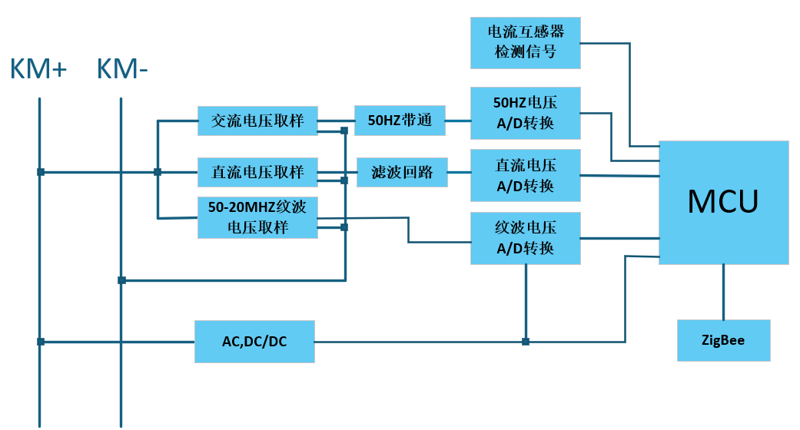
图5.1交流窜入直流系统监测模块设计框图
1.2交流窜入直流支路监测
直流系统纹波监测实现路线：拟采用耦合、交直流分解、脉动信号分离等特殊电路处理，将交流信号和直流信号进行隔离，高速采样，全范围测量法进行有效、实时准确对直流电源纹波含量即纹波电压值，计算直流中的纹波系数，测量超过指定值则报警并记录。
交流窜入直流系统的支路检测实现路线：预期在直流母线各支路布局漏电流互感器，当支路发生交流窜入时就会感应出交流电流,而其他支路的漏电流互感器则不会感应电流。这样系统据此感应的交流电流，以实现判定交流窜入是在某一支路上。模块实现思路框图如下图5.2

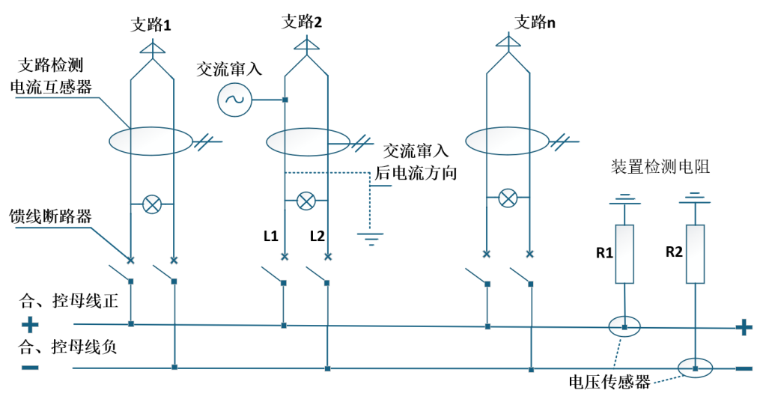
图5.2交流窜入直流系统的支路检测设计

2. 直流母线绝缘异常与接地故障协同诊断
2.1绝缘劣化动态监测技术路线：为实现绝缘劣化动态监测，预采用分布式电压传感器网络实时采集母线对地电压及环境参数并分析计算母线对地绝缘电阻。
传感器网络架构设计节点部署策略：
在直流母线的关键支路（如正/负母线、馈线分支、电容组端口、蓄电池组端口等）布置分布式电压传感器节点，形成覆盖全母线的监测网络。每个节点包含高精度差分电压检测模块、多节点归属一微处理器（MCU）及通信单元（如ZigBee MESH组网）构成单组节点，单组节点MCU实时监测各节点母线电压及环境温湿度等信息进行初步判断，同时向中央CPU传输数据。
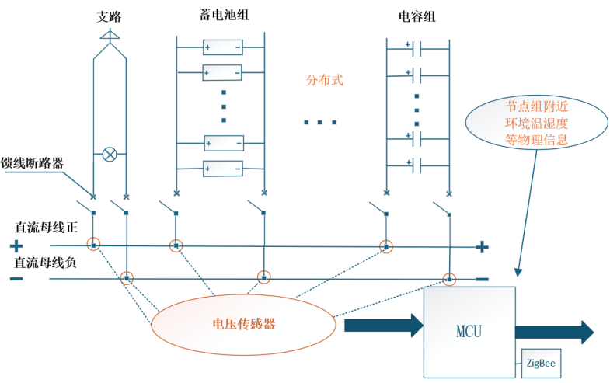
图5.3单组节点监测系统设计图

拓扑优化：采用星型或混合型网络拓扑，通过冗余节点设计避免单点失效；结合母线长度与分支复杂度，动态调整传感器密度，确保对绝缘薄弱点的重点监测。
2.1.2 绝缘电阻动态测量
对地电压检测：每个传感器节点实时测量母线正/负极对地电压（V+、V−），利用分压原理计算绝缘电阻：
$Rins=\frac{R_{0}・（V+ + V−）}{V+ − V−}$（$R_{0}$为已知平衡电阻）
多节点数据融合：MCU同步接收各节点数据，通过加权平均、卡尔曼滤波等算法消除局部干扰，然后将各区域对地绝缘电阻传输到中央CPU，生成全局绝缘电阻分布热力图，定位异常区域。
接地故障智能识别：改进传统“拉路法”，引入在线检测法与定位法联动机制，通过纹波电流相位分析与绝缘监控表数据融合，区分单点接地与多点接地故障；利用知识图谱构建接地故障推理规则库，实现故障支路的快速筛选与优先级排序。
3.变流器高压电容老化失效评估与寿命预测
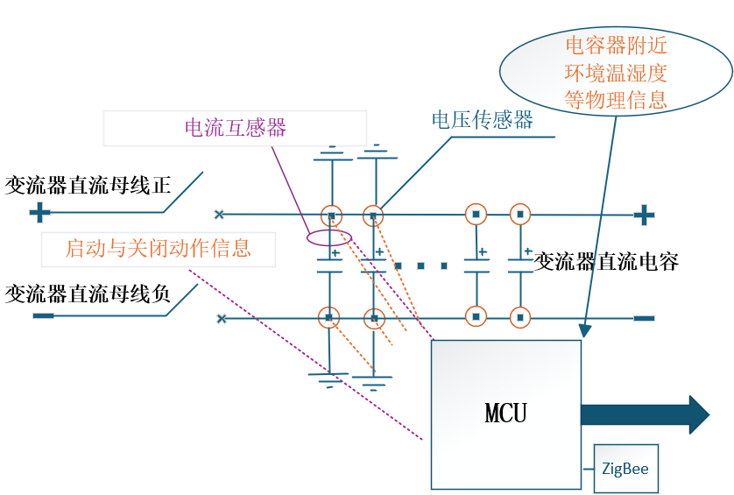
图5.4电容器充放电曲线捕捉原理框图
3.1关键参数在线辨识
针对变流器直流母线铝电解电容，搭建多传感器融合监测平台，实时提取纹波电流、电压及温度信号；构建电容等效串联电阻（ESR值）与电容量（C值）的动态辨识模型，解决高频干扰下的参数漂移问题。
3.2剩余寿命智能预测
直流母线中负载调整过程中，电容电荷经可变的放电网络释放，电容监测系统通过对每个电容电压进行采样（如图5.4），得到直流母线电容的电压下降曲线，根据电容电压下降曲线与电容的微分方程的关系解出电容值 C 和 ESR，再采用最小二乘支持向量机（LS-SVM）对ESR与C值变化趋势进行回归分析，结合失效判据（如C值衰减至80%初始值、ESR增至2倍初始值），实现直流母线电容的状态监测和剩余使用寿命的动态预警。

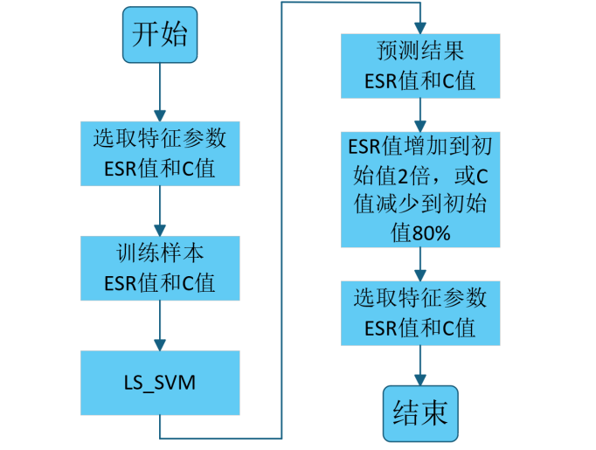
图5.5直流母线电容寿命预测流程图
4.变频器谐波的分析及控制异常预警
变频器控制逻辑诊断：交流电机（如永磁同步电机、双馈电机）的三相电流（a、b、c）在三相静止坐标系（abc）下是时变的交流量，难以直接控制。通过分步坐标变换（Clarke变换将abc坐标系转换为两相静止坐标系αβ，再经Park变换转为两相旋转坐标系dq），可将交流量转化为直流量，便于控制器设计。针对风电变频器，设计基于暂态谐波分析的控制信号异常检测算法，通过dq轴电流谐波特征与解耦状态辨识PWM调制异常、IGBT开路等故障；进一步结合知识图谱构建控制逻辑故障推理链，实现故障溯源定位。模块实现思路框图如下图5.6

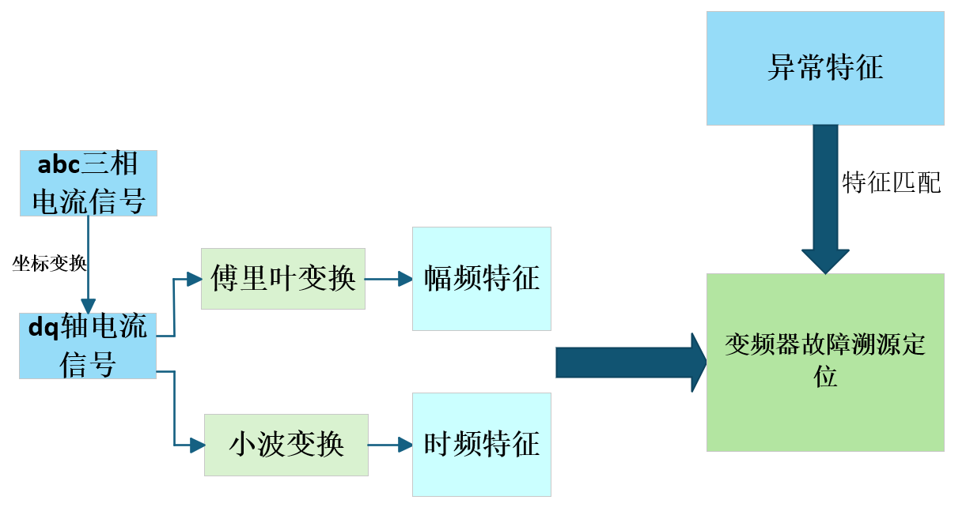
图5.6变频器控制逻辑诊断流程图

谐波特征分析方法：一般来说，电力系统中的谐波，都满足傅里叶级数的存在条件，可分解为基波和无限个高次谐波之和。据此特征拟采用傅里叶级数展开法。将周期性的非正弦波形（谐波）利用傅里叶级数展开法及傅里叶变换，分解为基波及各次谐波，进而分析谐波有效值、谐波含有率、谐波畸变率等特征，并同步进行小波变换对暂态谐波信号进行时频特征提取。在正常工况下，dq轴电流应为平滑的直流量；若PWM调制异常或IGBT故障，则电流中会引入特定谐波（如6k±1次谐波等）。通过监测dq轴电流的谐波频谱和时频特征最终实现异常类型识别。
PWM调制异常表现：PWM调制错误（如死区时间设置不当、载波频率偏移）会导致dq轴电流中出现非特征谐波（如3次、5次等）。对dq轴电流进行傅里叶变换（FFT），分析谐波幅值与频率分布，与正常频谱对比可实现PWM调制异常监测。
IGBT开路故障表现：IGBT开路时，电流波形缺失部分脉冲，导致dq轴电流均值或纹波幅值异常。通过监测dq轴电流的均值偏移或纹波突变，结合故障模式库（如开路相的特征谐波）进行匹配可监测IGBT开路故障。
构建故障特征库：将dq轴谐波特征（如谐波次数、幅值相位）与具体故障（IGBT开路、PWM调制异常）关联，形成知识图谱节点。
- 基于知识图谱的复合故障推理与决策优化实现

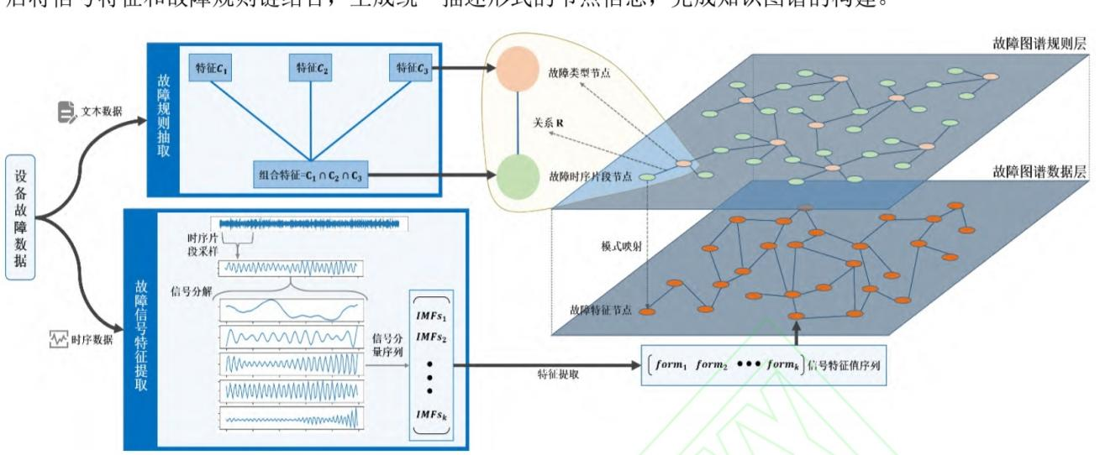
图5.7知识图谱的构建

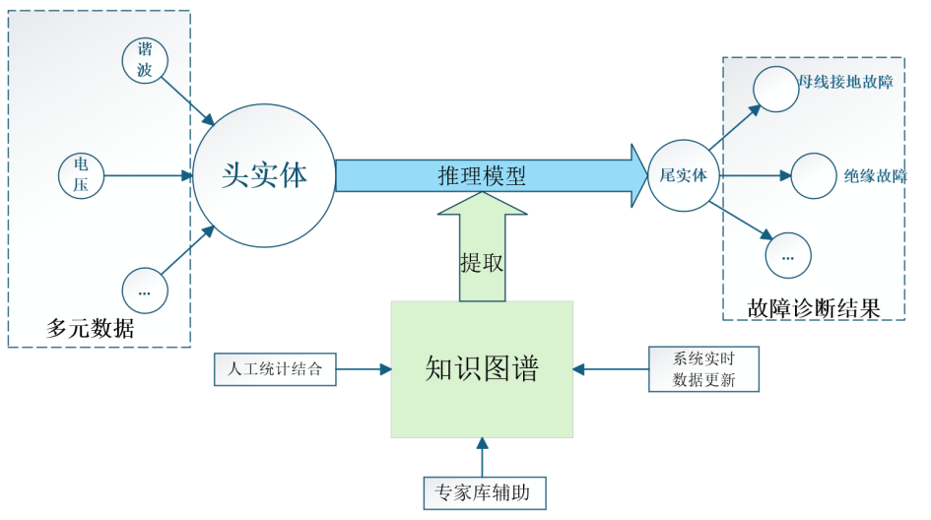
图5.8知识图谱驱动算法实现框图
多源数据治理与知识抽取：整合直流系统监测数据、设备台账与故障案例，构建“故障-特征-解决方案”三元组知识库，通过TransR算法实现实体与关系的分布式向量表示。通过宽频谐波分离算法提取高频谐波成分（如特定频率幅值、相位），作为知识图谱的节点属性。利用分布式传感器网络监测绝缘电阻动态变化，结合环境参数（温湿度）构建时空演化模型，形成“绝缘劣化-环境因素”关联边。基于纹波电流频谱与等效参数（ESR、C值）的退化轨迹，建立“电容健康度-运行工况”的因果关系。
智能诊断引擎设计：融合规则推理与深度学习，开发基于图神经网络的故障溯源模型，支持交流窜入、绝缘异常等多故障并发场景下的根因分析；结合强化学习优化运维决策路径，生成故障处置优先级方案。
可视化运维平台：集成监测数据、诊断结果与维护建议，提供故障拓扑可视化、健康状态评估看板及预警推送功能，提升运维响应效率。

拟解决的问题
1. 故障特征混淆问题
传统方法无法有效区分交流窜入、绝缘劣化等多故障的时频耦合特征，需通过宽频谐波分离和动态阻抗谱分析实现精准溯源。
2. 状态评估滞后问题
离线检测难捕捉动态工况对器件的非线性影响，拟建立在线阻抗检测，实现健康度实时评估。
3. 故障连锁反应问题
现有保护缺乏跨系统协同机制，拟设计组网协同闭锁逻辑与故障能量定向疏导策略，抑制故障扩散。
4. 运维决策失配问题
人工经验难以匹配复合故障多维特征，构建知识图谱与动态优化模型提升处置策略与设备状态的匹配精度。
5. 数据融合瓶颈问题
多源异构数据时空关联分析不足，开发多模态融合算法与混合智能推理引擎增强诊断可靠性。
预期成果
1.实现风力电厂直流系统监测系统一套；
2.公开发表EI会议收录的论文1篇；
3.授权实用新型专利或软件著作权1项；
4.研究报告1篇。

- 项目研究进度安排
2025.4-2025.8 | 查找相关资料并进行学习，收集和分析国内外关于风力电厂直流系统运行结构及相关监测研究成果，进行前期直流系统仿真模型构建及验证电路等效模型搭建。
2025.9-2025.10 | 利用各种传感器搭建系统各监测模块及硬件电路及MCU、CPU等的选型，实现各类数据采集。
2025.11-2026.1 | 基于验证电路等效模型产生各类故障模拟情况，进行大量故障特征数据的采集。
2026.2-2026.5 | 对采集的数据进行多维度分析和特征提取,提取各类故障幅频特性及时频特征等特征数据，对相应故障进行分类。
2026.6-2026.8 | 关联特征数据-故障类型的因果关系结合前人研究成果及专家知识库构建风力电厂直流系统故障小样本知识图谱
2026.9-2026.11 | 对综合的系统进行实际调试，测试平台的准确性，根据分析结果对系统进行优化和改进。
2026.12-2027.2 | 撰写平台使用说明书等相关书面材料，收集整理材料。
2027.2-2027.4 | 撰写结题报告，对整个项目进行总结，梳理研究成果和经验教训，准备项目结题。

- 已有基础
  - 与本项目有关的研究积累和已取得的成绩
研究团队成员对信号处理和深度算法方面有着极其浓厚的兴趣。团队成员参与过电子设计大赛，团队负责人彭建中获得全国电子设计竞赛广西赛区三等奖，并已在边缘计算平台中实现多级小波分解和重构算法，可运用于此项目中对多元数据的时频特征提取，为项目实现提供助力。
团队成员周雪宁、唐泽瀚在搭建硬件方面上具有较强的动手能力，团队成员蔡易健对上位机掌握一定的基础，团队成员廖勇华对神经网络模型训练有一定基础，为项目实现提供助力。同时研究团队中成员有一定的Matlab基础，对Matlab软件可以熟练使用，来对算法进行实验和处理。
（1）电压、电流等传感器及算法基础
①已在边缘计算平台实现电网电压、电流采集
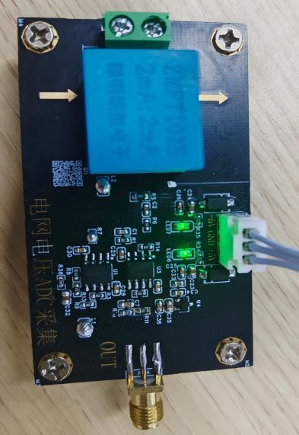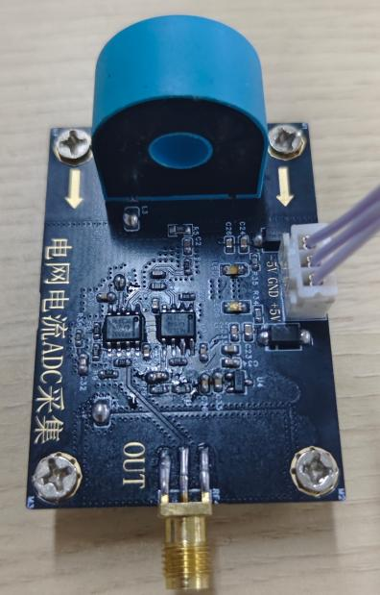
图7.1电压采集电路 图7.2电流采集电路
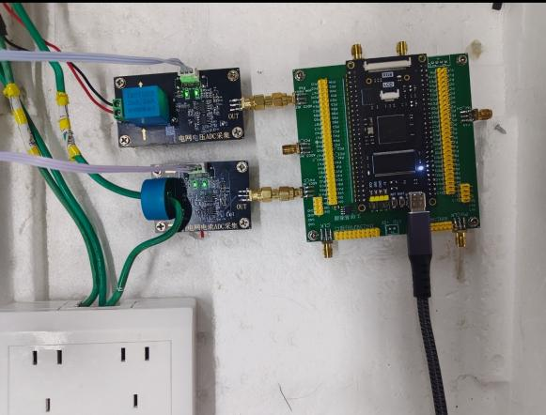
图7.3电网信号电压电流采集
② 已在边缘计算平台实现对暂态信号的小波变换算法进行时频特征提取及突变特征捕捉并通过上位机输出观察。
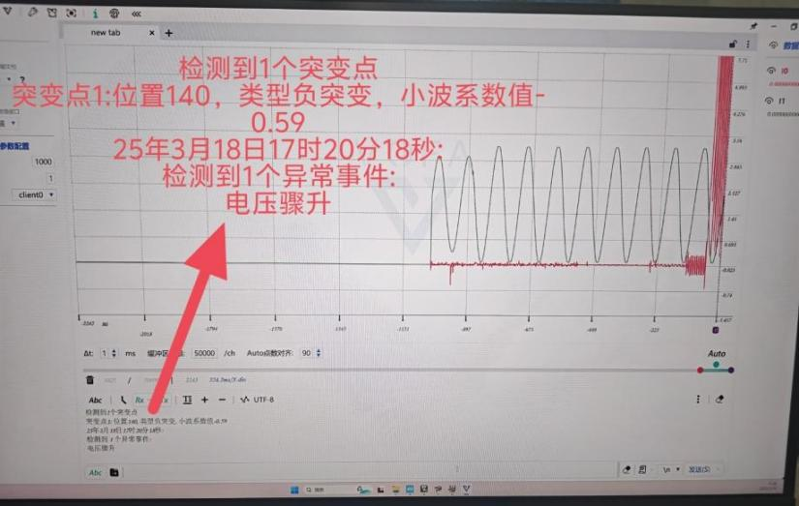
图7.4暂态信号特征捕捉（红：时频特征，绿：原始波形）
③已在边缘计算平台实现异常信号的谐波特征分析并尝试与故障类型关联 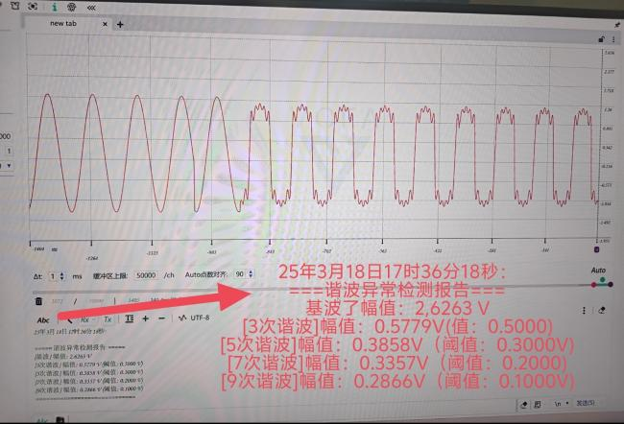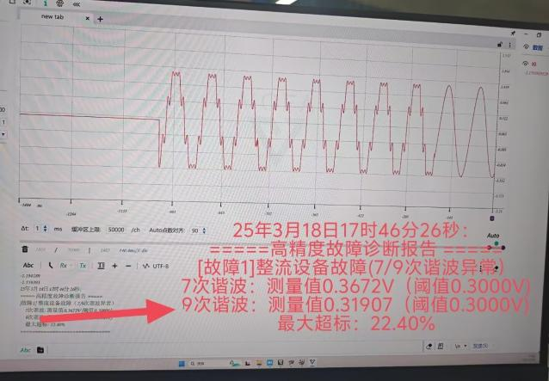
图7.5谐波含量分析 图7.6谐波特征与故障关联
- 在PLECS软件仿真了直流系统等效电路模型对故障异常信号特征有了一定认识
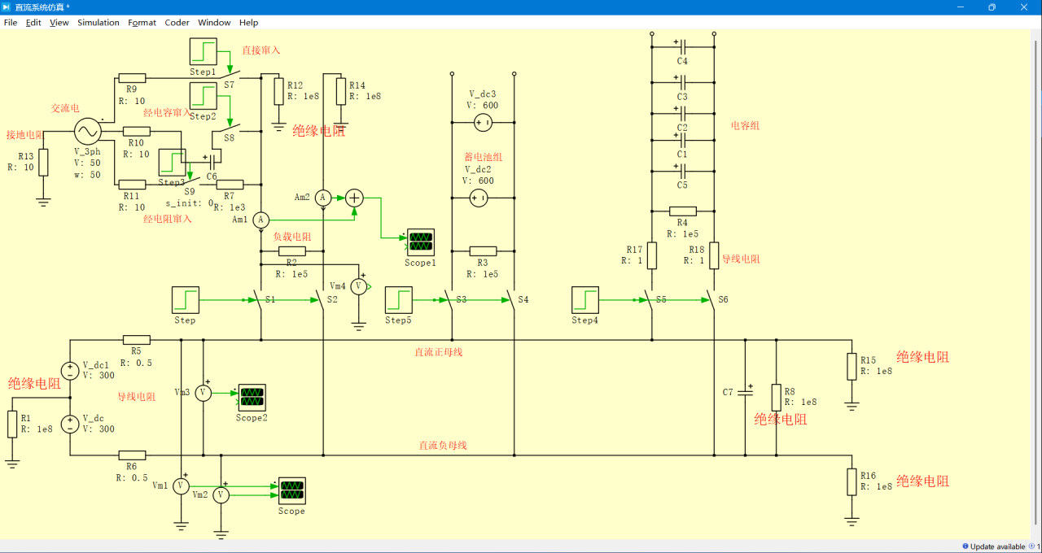
图7.6直流系统等效电路简单仿真
  - 已具备的条件，尚缺少的条件及解决方法
- 项目团队成员均有电子设计竞赛经验，具有较强的创新学习能力，以及动手实践能力
- 项目的指导老师在研究方向上提供了信号处理人工智能算法方面理论支持，同时提供了实验室场所进行实验测试，提供频谱仪、矢量分析仪、交直流电源等设备。老师的支持为项目的成功实施提供了重要保障。
- 项目团队成员通过在网络上查阅相关论文和借阅图书馆相关书籍，对知识图谱驱动算法智能原理有了更新、更深入的理解。

尚缺少的条件：
- 知识图谱驱动算法原理掌握相对薄弱。解决方法：在知识图谱驱动算法方面上要更加深入的学习理解，同时遇到难以解决的问题可以向指导老师寻求帮助，多查阅相关文献进行学习。
- 对风力电厂直流系统细致结构还不够了解这是研究初期构建电路等效模型所必要的，解决方法：通过实地考察或网上资料学习了解。
经费不足。解决方法：通过立项申请获得。
三、经费预算（单位：元）
财政拨款 | 学校拨款 | 申请金额合计

开支科目 | 预算经费 | 主要用途 | 阶段下达经费计划（元）
 |  |  | 前半阶段 | 后半阶段
1. 业务费
（1）计算、分析、测试费 | 2000 | 实验过程中的实验计算、分析、测试费用
（2）能源动力费 | 0 | 实验过程中的实验能源动力费用
（3）会议、差旅费 | 1000 | 成员研究讨论和差旅费
（4）文献检索费 | 1000 | 图书资料 购买和文 献检索费 等
（5）论文出版费 | 6000 | 论文版面 费等知识 产权相关 费用
2. 仪器设备购置费 | 6000 | 开发板，元器件，功能模块， 服务器等 硬件设备 的购买
3. 实验装置试制费 | 2000 | 实验过程中的实验用电，仪器维修等费用
4. 材料费 | 2000 | 项目过程中的方案确定打印费用等费用
合计 | 20000 |  | 16000 | 4000

四、指导教师意见
该项目选题具有较强的应用价值，研究内容充实，研究方案可行，项目技术路线详尽具体，项目负责人和团队成员具有扎实的理论基础和较强的实践经验，同意该项目的申报。

导师（签章）：
年 月 日
五、院系大学生创新创业训练计划专家组意见
专家组组长（签章）：
年 月 日

六、学校大学生创新创业训练计划专家组意见
负责人（签章）：
年 月 日

